Надежные натяжные потолки для детских комнат

Все родители любят своих детей и в меру своих сил и возможностей создают им наиболее комфортные условия для проживания и отдыха. В современных условиях в большинстве частных домов и квартир в многоэтажках для ребенка или детей выделяют отдельные комнаты, которые стараются оформить в стиле, подходящем для юных возрастов.

Натяжные потолки в детскую – особенности выбора

Одним из важных элементов интерьера детской комнаты является потолок и его оформление. Довольно часто для оригинального оформления жилого пространства детских комнат используют натяжные потолки различных дизайнерских решений. При этом используются красивые, безопасные и экологически чистые материалы.

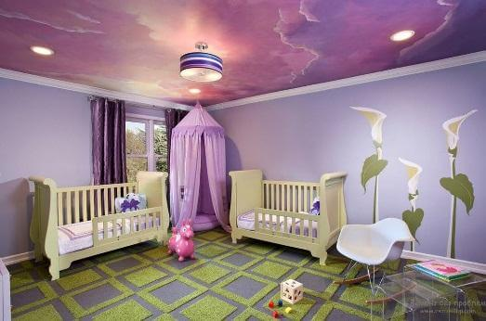

Современные методы оформления потолочного пространства отличаются широкими возможностями в выборе материалов, способов закрепления полотнищ и вариантов дизайнерского оформления. При этом настоящие мастера обязательно учитывают возраст, количество и пол детей, проживающих в оформляемом помещении.

Для формирования подложек для натяжных потолков используют специальный безвредный гипсокартон, а также чистые пленки и натуральные ткани в качестве основных материалов Это могут быть специальные пленки или ткани, обеспечивающие длительное безопасное пребывание детей в комнате. Серьезное внимание уделяется также фактуре, цвету и темам оформления, которые зависят от многих факторов и правильного понимания особого мира ребятишек.

Натяжные потолки в детскую для мальчика – нюансы оформления

При подборе оформления комнаты для мальчиков обязательно учитывают их возраст и отличительные особенности восприятия окружающего мира. Возраст до 7 лет предполагает наличие окружающего игрового пространства, что и накладывает свой отпечаток на оформление потолочных и стеновых поверхностей.

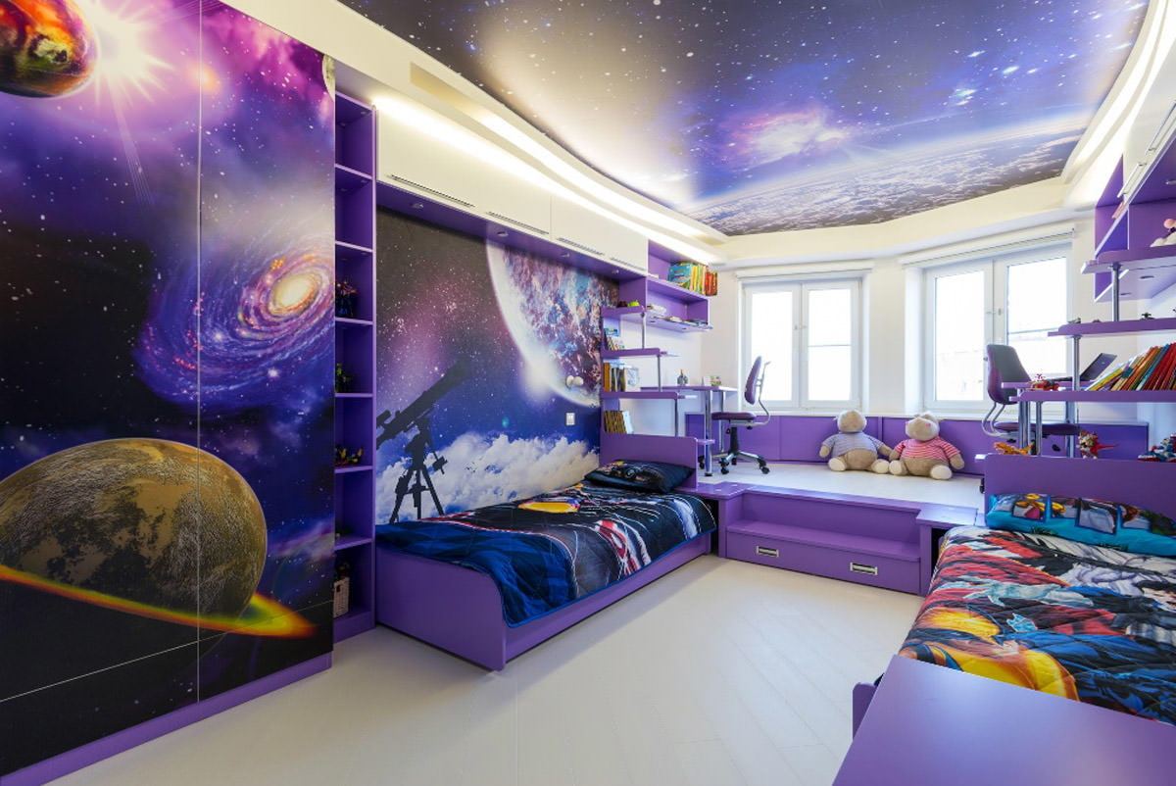

Наиболее простые и распространенные натяжные потолки в детскую для мальчика являются одноуровневыми с красочным оформлением в соответствии с возрастом. Для малышей это могут быть рисунки любимых героев мультфильмов, для более старших можно изобразить космические пейзажи, животных или звездное небо. А для подростков лучше подобрать спокойную цветовую гамму, способствующую медитации и расслаблению.

Хорошую функциональность имеют двухуровневые потолки с четким разделение комнаты на зоны для отдыха и учебы. Безопасность эксплуатации обеспечивается благодаря применению экологичных материалов и маскировке коммуникаций в межпотолочном пространстве. Рисунки могут наноситься разными методами, в том числе, фотопечатью.

Натяжные потолки в детскую для девочки – учет пола и возраста

Подбирать натяжные потолки в детскую для девочки необходимо с особой тщательностью с учетом их восприятия окружающего пространства и возрастных особенностей. Обязательно должно выдерживаться гармоническое соответствие всех элементов интерьера.

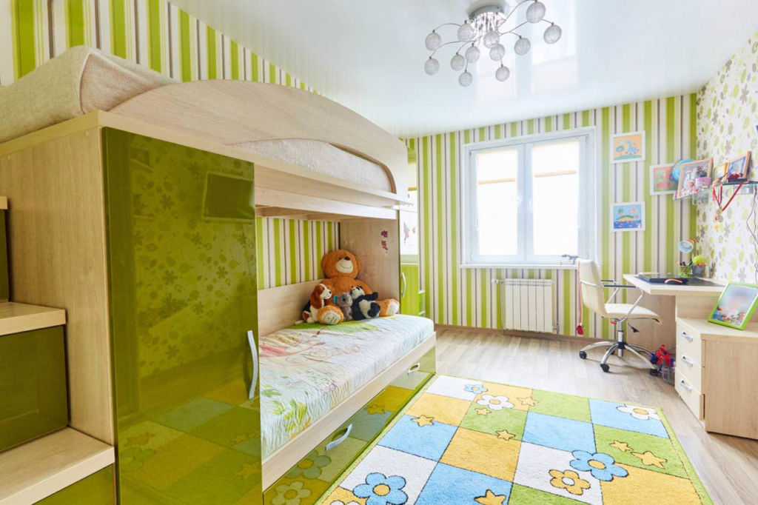

Чаще всего для цветового оформления используются пастельные тона и мягкие по восприятию изображения. Мягкие игрушки, природные пейзажи, цветы, герои мультфильмов – вот тот набор изображений, который предпочтителен для девочек. Для повышения безопасности эксплуатации натяжные потолки в детскую принято изготавливать из материалов с повышенной экологичностью.

